הודעה לעיתונות: אזהרה על תופעת הונאת טלפון חדשה – איך להימנע מהתקפות זדוניות
בשבועות האחרונים זוהתה תופעה מטרידה שבה אנשים מקבלים שיחות טלפון מחברות תקשורת כמו בזק והוט, או מנציגים שמציגים את עצמם כנציגי שירות. בשיחות אלה, הנציגים טוענים כי זיהו תקלת תקשורת באזור הלקוח וישנן ניתוקים תכופים בשירות. ברוב המקרים, לאחר הצגת המידע הזה, הנציגים מציעים ללקוח "לבדוק את האינטרנט בבית" ומבקשים ממנו ללחוץ על לינק שנשלח לו בהודעה.
מה שנראה בתחילה כפתרון לגיטימי לבעיה טכנית, מתברר כמהלך זדוני שנועד להתקין אפליקציה זדונית במכשיר הנייד של הלקוח. ברגע שהלקוח לחץ על הלינק, האפליקציה הזדונית יורדת אוטומטית לטלפון הנייד ומספקת לעוקצים גישה למידע אישי ורגיש. גישה זו כוללת, בין היתר, את פרטי כרטיס האשראי, חשבון הבנק, אנשי קשר, שיחות טלפון, מיקום הטלפון, מצלמה ומיקרופון.
הבעיה חמורה במיוחד מכיוון שהאפליקציה לא רק מקנה לעוקצים גישה למידע אישי, אלא גם מאפשרת להם להפעיל את האפליקציה מחדש בכל פעם שמנסים להוריד אותה או לחסום את ההרשאות. התוצאה היא שהאפליקציה מאפשרת לאותם העוקצים את האפשרות לעקוב אחר פעולותיהם של הקורבנות שלהם, לגנוב את פרטיהם האישיים, אנשי הקשר שלהם, פרטי כרטיסי אשראי, סיסמאות לחשבונות בנק ואתרים אחרים, ולפגוע בפרטיותם בצורה חמורה.
לפני כחודש, הגיע אלינו לקוח מבוגר שפנה לעורך הדין חיים מזור, לאחר שעקצו אותו בצורה כזו ורוקנו את כרטיסי האשראי שלו ואת חשבון הבנק. לאחר שהבנק לא היה מוכן להכיר בכך שגנבו ממנו כספים במרמה, הוא פנה לעו"ד וזה שלח אותו להביא הוכחות לכך שאכן פרצו לטלפון ולמחשב שלו והתקינו לו תוכנות ואפליקציות ריגול.
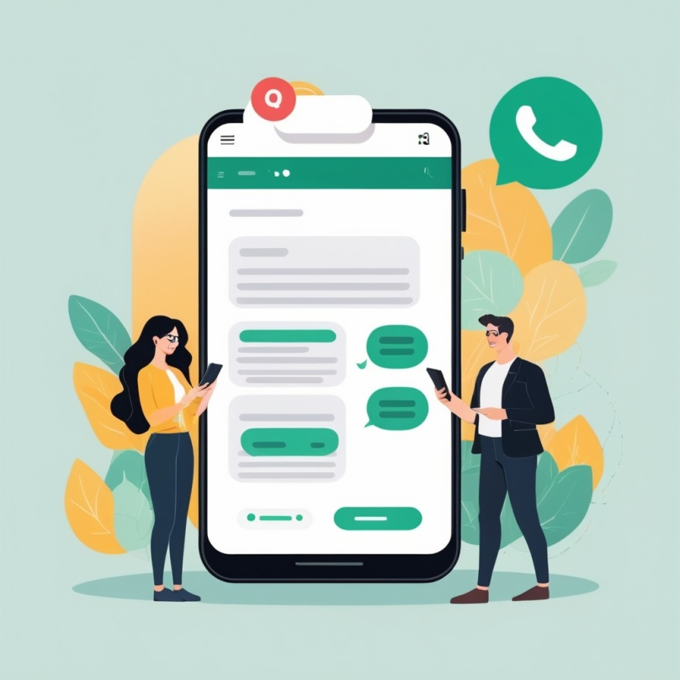
בבדיקת הטלפון שלו הופתעתי לגלות אפליקציה שמתחזה לאפליקציה אחרת, אך למעשה מקבלת הרשאות רבות בטלפון כולל אנשי קשר, שיחות טלפון, יומני שיחות, מיקום, מיקרופון, מצלמה, קבצים ומדיה, תמונות, סרטונים וסמסים. כל ניסיון להוריד את ההרשאות מחזיר אותן חזרה מייד, וכל ניסיון להשבית את האפליקציה פשוט גורם לה להפעיל את עצמה מחדש. האפליקציה אוספת מידע מהטלפון, כולל הקשות במקלדת של הטלפון, ובכך מצליחה לגנוב את שמות המשתמש והסיסמאות לחשבון הבנק.
מתשאול הלקוח התברר שמייד אחרי שהותקנה אצלו האפליקציה, שהתחזתה לאפליקציה אחרת לפי בקשת הטכנאי שדיבר איתו, הוא קיבל הודעה בסמס שאומרת שהוא ביקש לאפס את הסיסמה לכרטיסי האשראי. כשהוא התחבר לחשבון הבנק שלו מהטלפון ומהמחשב, המתחזים קיבלו את פרטי החשבון והסיסמה וכך הצליחו לשים ידם על הכספים בחשבון הבנק.
המקרים רק הולכים ומתרבים ולא נראה שמישהו טורח לעצור את התופעה הזו. חשוב להבין שזוהי לא רק הונאה אלא גם פגיעה חמורה בפרטיות ובביטחון המידע האישי.
היו זהירים! אם נעקצתם ואתם צריכים הוכחות לכך שהטלפון שלכם או המחשב שלכם נפרצו, אנו זמינים ומומחים בזיהוי אפליקציות ריגול וגניבת מידע. אל תהססו לפנות אלינו, אנו כאן כדי לעזור לכם להחזיר את השליטה על המידע שלכם.
עולם הסייבר
טל': 03-5787730 (רצוי להתקשר מטלפון אחר שאינו הטלפון שפרצו אליו).
אתר האינטרנט: www.cyberword.co.il
משרד עורך הדין: עו"ד חיים מזור
מייל: haim@lmlaw.co.il

